_________________________________________________________________________
Obra – Reforma do Fórum Trabalhista de Petrolina/PE ( 1ª Etapa – Adequação do espaço para implantação de duas Varas);
Empresa Contratada – Goitá Construções e Serviços Ltda – EPP;
Proad nº 15.062/2017;
Valor Obra – R$ 695.316,07;
___________________________________________________________________

RELATÓRIO FOTOGRÁFICO

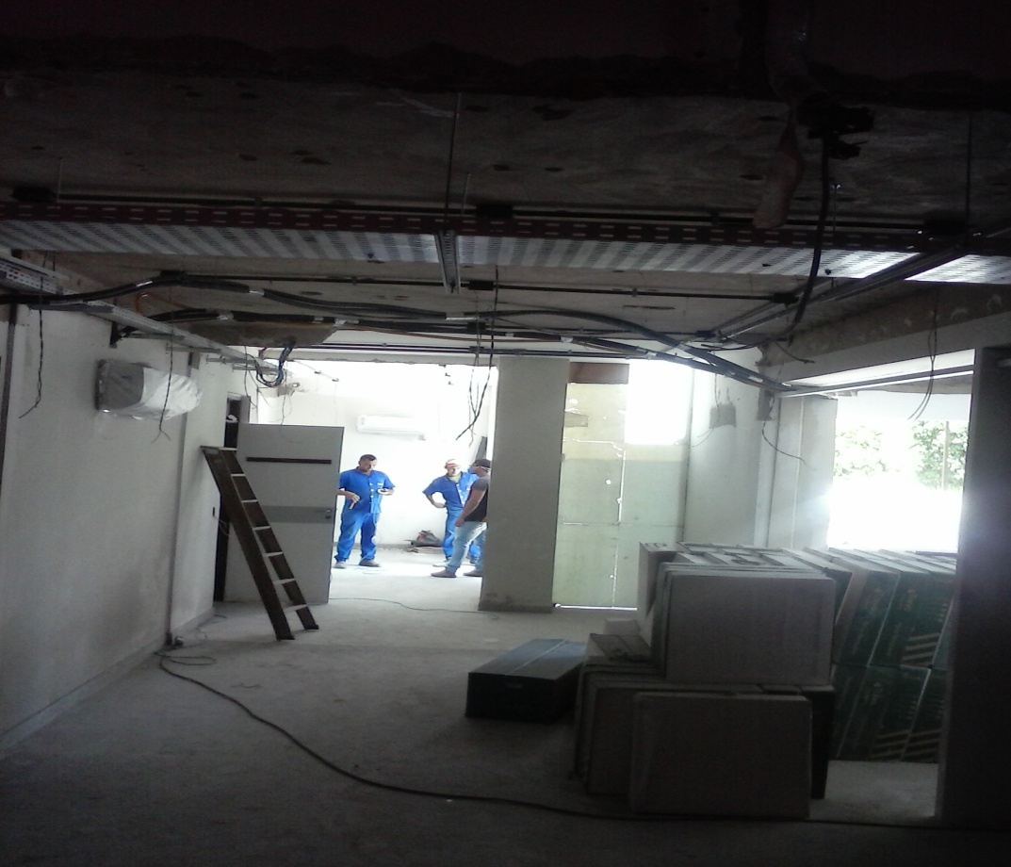
FOTO 01

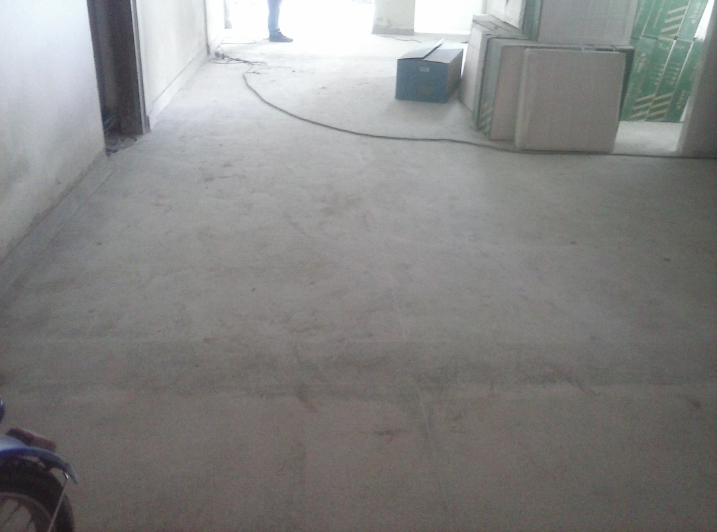
FOTO 02

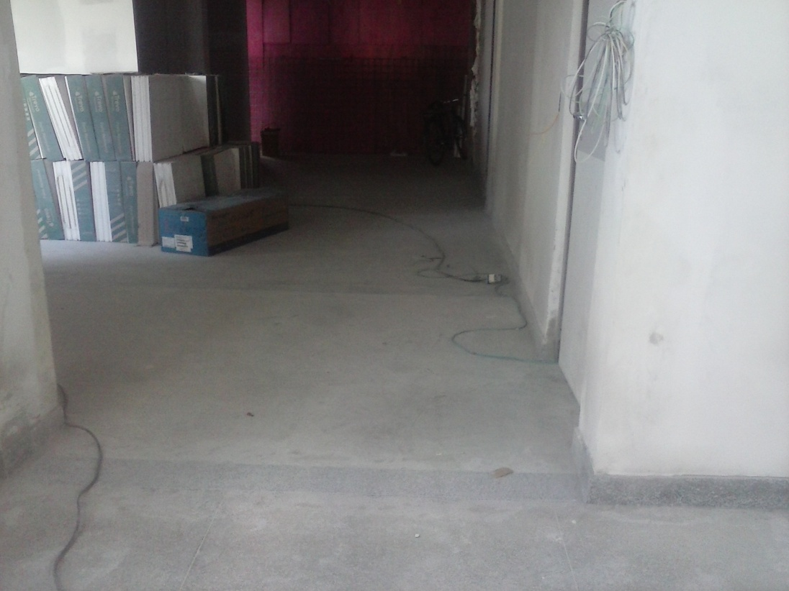
FOTO 03

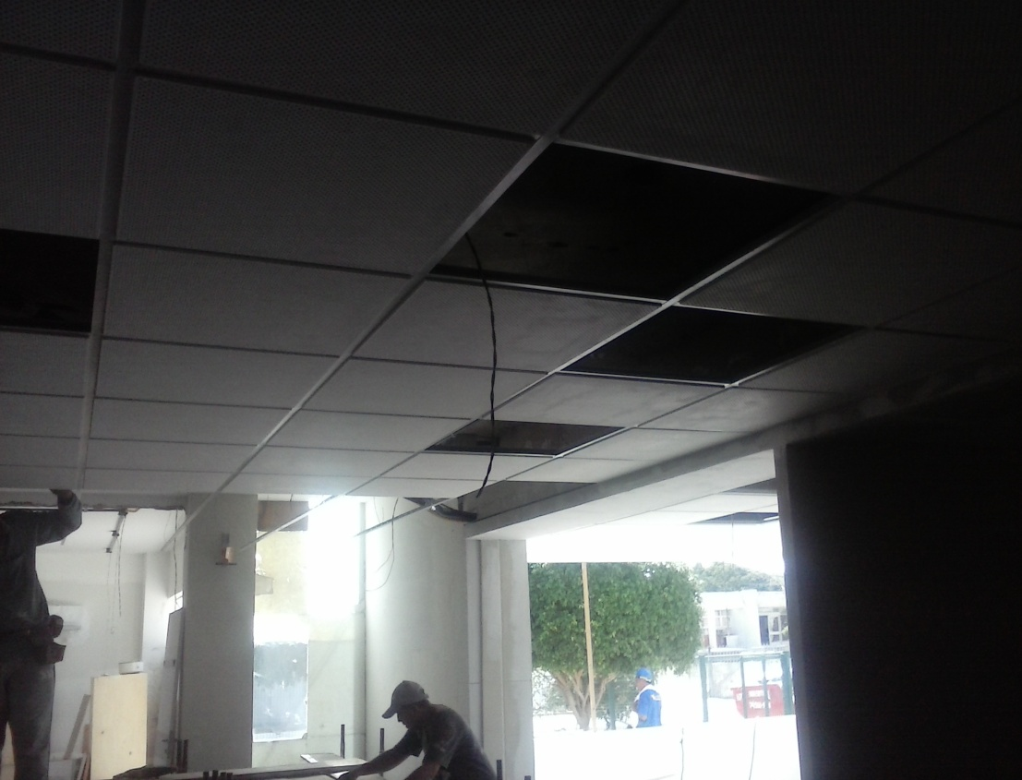
FOTO 04

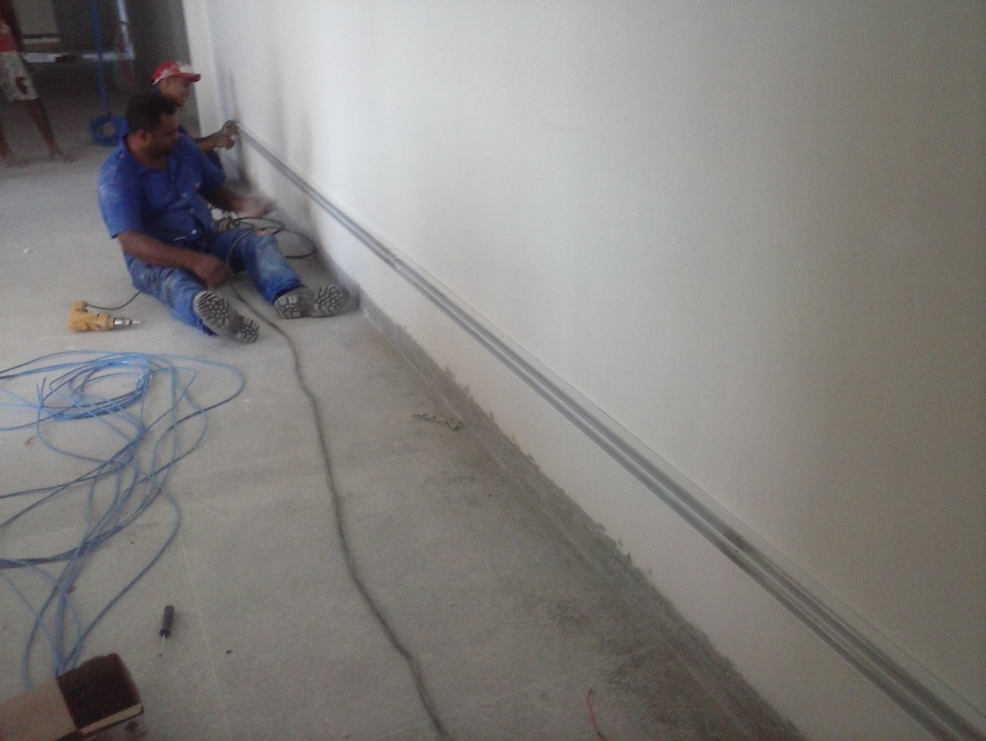
FOTO 05

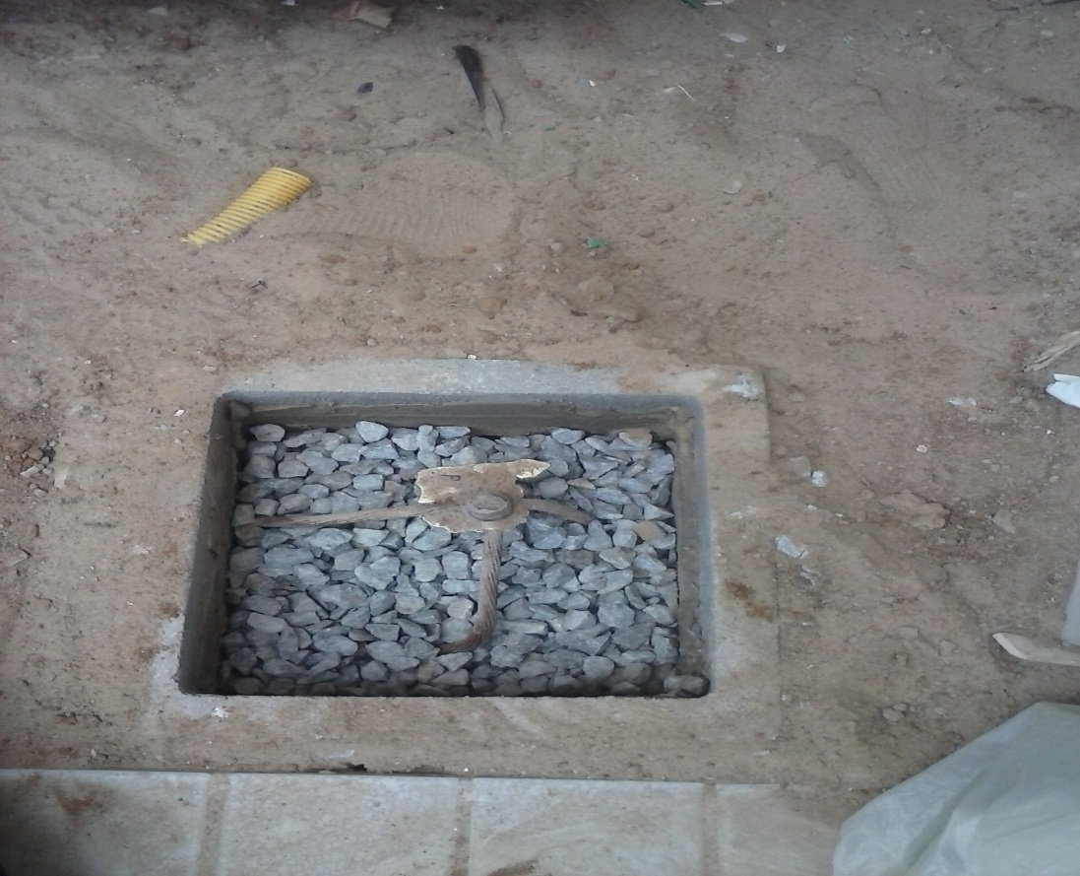
FOTO 06

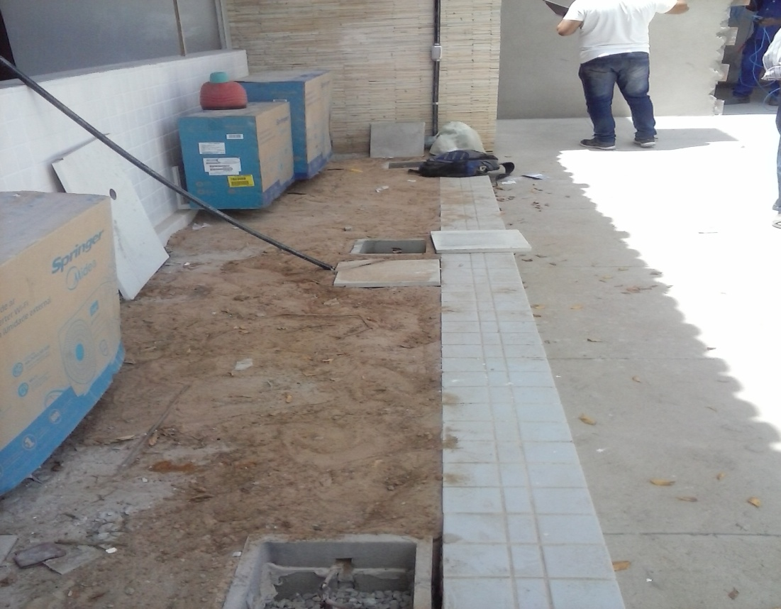
FOTO 07

